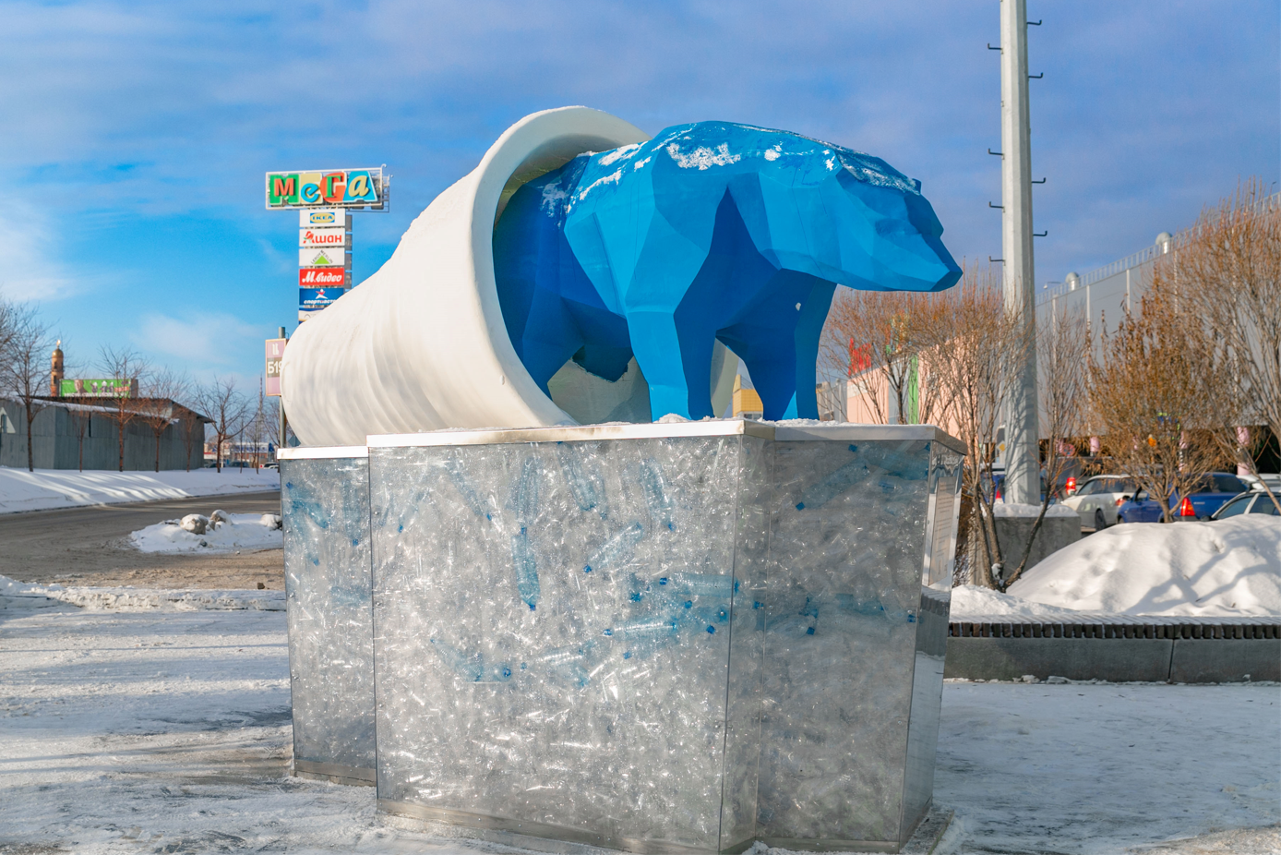

- Название проекта
Арт-объект «Медведь на льдине»

- Автор или авторский коллектив
ООО «ИНГКА Сентерс Рус Оперэйшн»

- Клиент (Заказчик)
ООО «ИНГКА Сентерс Рус Оперэйшн»

- Сроки (рассматриваются проекты текущего года)
Октябрь 2021

- Проблематика
Хрупкость природы и неразумное потребление человека

- Целевые аудитории
Первичная ЦА – все посетители торгового центра, имеющие потенциальный интерес к устойчивому развитию и защите экологии, 20-45 лет, мужчины и женщины, достаток средний и выше среднего;
вторичная ЦА: посетители торгового центра уже сформировавшие экологичные привычки, лидеры мнений в области устойчивого развития, которые могут повлиять на первичную аудиторию

- Цели и задачи
Повысить лояльность ЦА к бренду МЕГИ за счет демонстрации социальной ответственности бренда

- Коммуникационная стратегия
Художественным преувеличением мы предприняли попытку разбудить воображение посетителей и где-то, возможно, уйти в манипуляцию, привлекая таким образом их внимание к проблеме загрязнения окружающей среды.
Основные площадки коммуникации с ЦА – собственные каналы – социальные сети (Instagram, VK, сайт), также через лояльных нашему бренду инфлюенсеров, амбассадоров осознанного потребления:

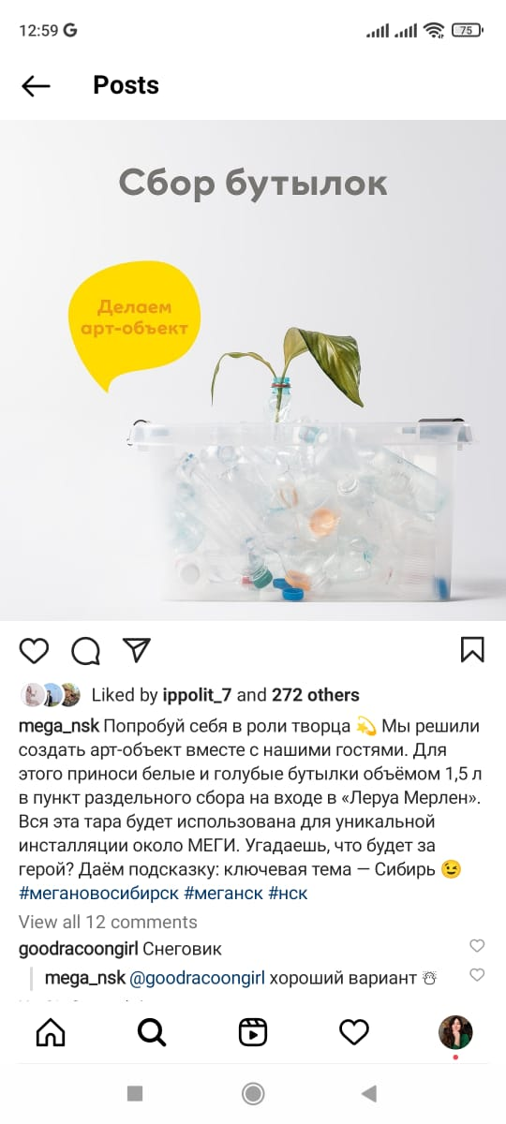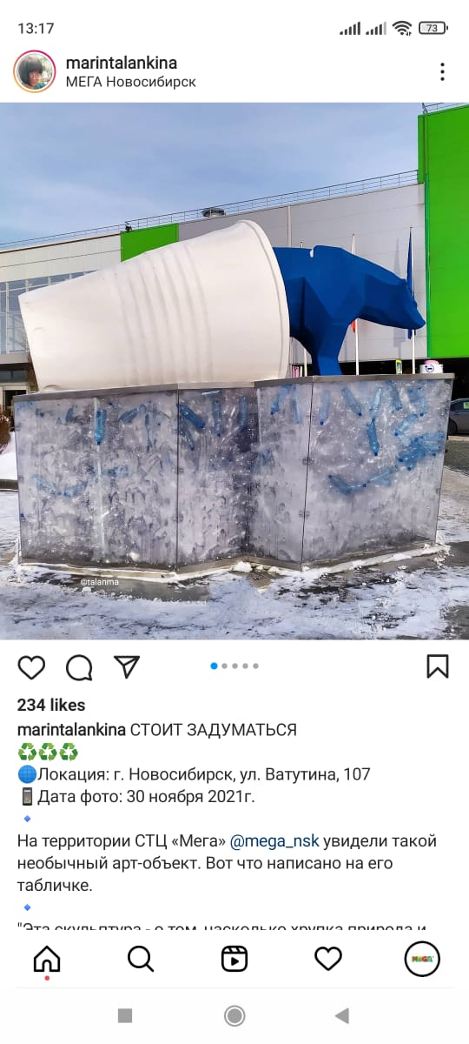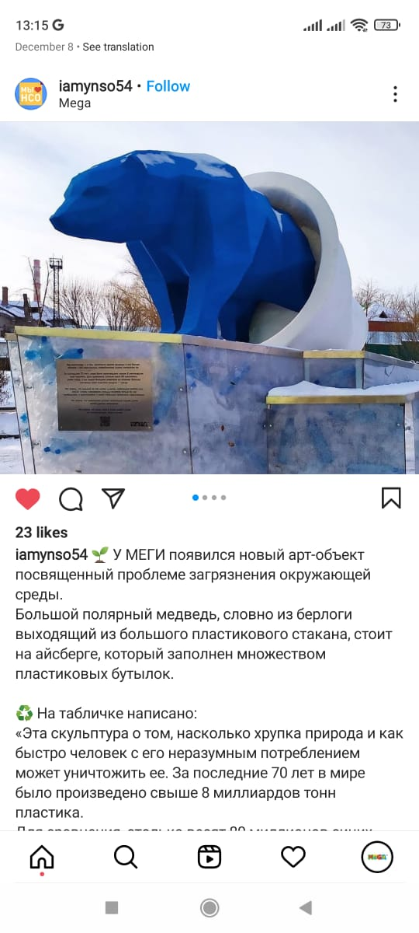

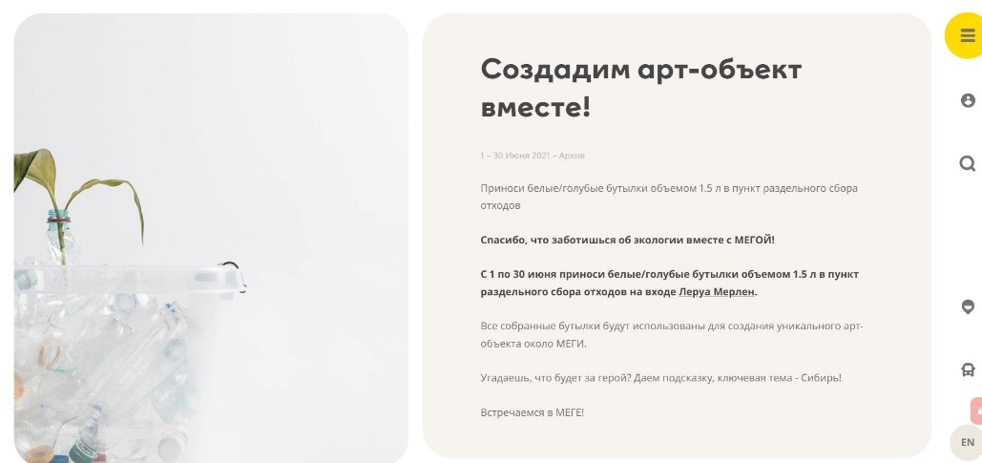

- Тактика, Креативные решения
В основу концепции арт-объекта мы положили противопоставление природы и продуктов потребления человека

- Практические действия
Аудитория была вовлечена в создание арт-объекта: до начала монтажа мы выступили с коммуникацией в своих каналах о сборе пластиковых бутылок для арт-объекта на тему экологии, в сборе так же участвовал наш партнер по переработке отходов. Таким образом, можно сказать, что эта инсталляция – продукт коллаборации неравнодушных к проблемам экологии людей и организаций. Расположение арт-объекта - рядом со станцией раздельного сбора отходов на парковке торгового центра, такое соседство усиливает сообщение, лежащее в основе проекта.

- Результат (бюджет и эффективность)
С помощью неравнодушных посетителей и партнёров было собрано более 5000 пластиковых бутылок, которые заполнили основу льдины.
Как итог получился замечательный, яркий арт-объект, который не оставляет в стороне ни единого гостя.
Достижение цели оценивали косвенно через упоминания в соцсетях и СМИ. За все время существования инсталляции (около 2 месяцев) мы отследили около 20 положительных упоминаний проекта в соцсетях, с суммарным охватом около 6 тысяч человек (примеры публикаций выше).
Также со времени открытия объекта посетителями и партнёрами центра было сдано 105 кг пластика разных маркировок, который отправился на переработку к нашему партнёру. Дальше-больше!

